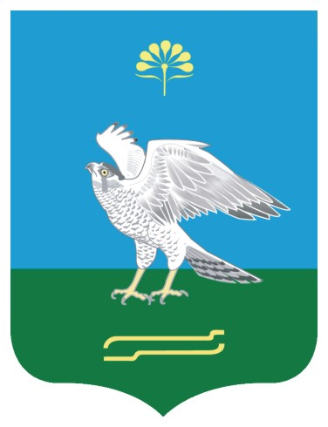  Башkортостан Республикаhы  Миәкә районы муниципаль районынын Оло Кәркәле ауыл советы ауыл биләмәhе  Хакимиәте  452094, Миәкә районы, Оло Кәркәле ауылы, Мәктәп урамы, 4  тел. /факс 3-20-10, 3-20-25 |  | Республика Башкортостан  Администрация сельского поселения Большекаркалинский сельсовет муниципального района Миякинский район  452094, Миякинский район, с. Большие Каркалы ул. Школьная, 4  тел. /факс 3-20-10, 3-20-25
КАРАР № 49 ПОСТАНОВЛЕНИЕ
«10» сентябрь 2024г. «10» сентября 2024г.

Глава Сельского поселения Р.Р.Тимербулатова

